1. ¿Es necesario establecer un directorio raíz en un sitio web? Justificar la respuesta.

Siempre es necesario tener un directorio raiz en un sitio web , usualmente lo llamamos archivo index.
El sitio web se guarda si o si en un directorio del servidor que a este lo llamamos servidor raíz. Sin este directorio seria imposible encontrar el directorio en cuestión con su respectiva IP para poder devolverle algo al consumidor

2. Explicar cómo se realiza la transferencia de páginas web, cuando el cliente realiza una petición al servidor. ¿La forma de transferencia es igual para páginas web dinámicas y estáticas? Justificar la respuesta con ejemplos.

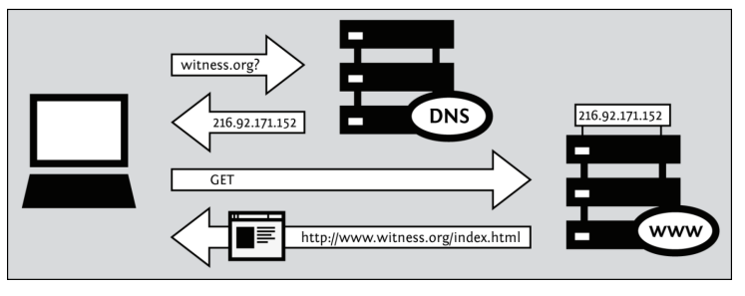
El funcionamiento en cuestión es que el usuario hace una petición , y el navegador lo interpreta y con el DNS filtra la petición para encontrar la IP correspondiente a lo solicitado . Cuando lo haya el servidor lo envía para que el usuario lo use.
No hay diferencia en si como se transfiere la informacion , pero si en el tipo de respuesta. Al ser una pagina estática la petición y la respuesta se hace en HTML , por ende no se puede interactuar con lo pedido.
En cambio en una pagina dinámica la petición es en HTML y la respuesta es en HTML y JavaScript por ejemplo , que quiero decir con eso . Que el usuario puede hacer mas de una petición.(La petición se hace y cuando se da un resultado se corta la conexion al servidor , por cada petición se hace una unica conexion).

3. ¿Las aplicaciones web tienen ventajas sobre las aplicaciones de escritorio? ¿Por qué?
A grandes rasgos la ventaja que tienen las aplicacion web sobre las de escritorio , son que las tipo web pueden venir en varias versiones ademas las actualizaciones , mantenimiento se hace mas seguido , en cambio las de escritorio es raro que se actualizen regularmente. Un ejemplo claro es el Word , cada 2 anios se actualizaba , ahora que se puede utilizar via web siempre se tiene la version mas actual

4. Teniendo en cuenta el proceso de desarrollo de una aplicación web, analice las siguientes solicitudes de potenciales clientes y para cada una: diagrame la estructura básica, tipo de página web que se requiere, un directorio para guardar las páginas y una breve descripción de lo que contendrá cada una de ellas. Enuncie al menos tres palabras claves y defina un nombre para el sitio.

a. Un sitio web donde pueda presentar información sobre una empresa que hace desarrollo web, donde se muestren sitios desarrollados, los servicios que ofrecen, la dirección de contacto y la historia de la empresa.

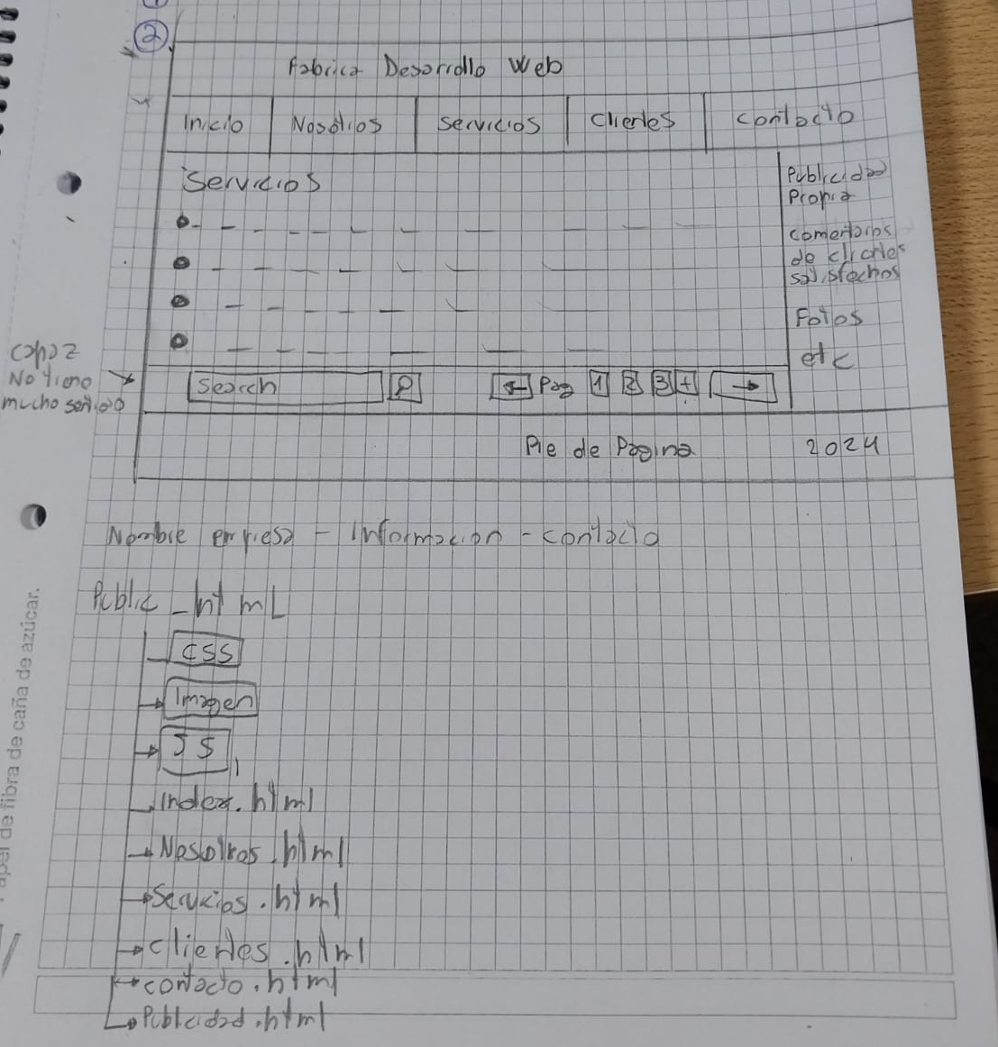

Breve descripcion de lo que contienen las paginas y carpetas.
*CSS : Contendra todos los archivos CSS que usaremos para la estatica
*Imagen : Contendra todas las imagenes que utilizaremos en el sitio web
*JS: Contendra todos los scrip de javascrip que vamos a utilizar para que la pagina sea dinamica
*index.html : Tendra la pagina inicio que tendra la presentacion inicial de la pagina. Podria tener imagenes videos, links etc
*Nosotros : Contendra toda la informacion de la compania.
*Clientes : Contendra toda la informacion de las paginas web que se desarrollaron
*Contacto : Tendra toda la informacion de contacto para que los clientes se pueden contactar con algun operario.

Palabras claves: Desarrolo Web , diseño web , paginas web

b. Una web informativa de los principales circuitos turísticos de la ciudad.

*CSS : Contendra todos los archivos CSS que usaremos para la estatica
*Imagen : Contendra todas las imagenes que utilizaremos en el sitio web
*JS: Contendra todos los scrip de javascrip que vamos a utilizar para que la pagina sea dinamica (tengo mis dudas de necesitas JavaScrip para esto , ya que solo requiero mostrar la informacion)
*Index.html: Es la pagina inicial del sitio web donde se mostraria de todo un poco las opciones de actividades turisticas en la ciudad
*gastronomia.html : Aca mostraria opciones de comidas , restaurantes , bares etc
* eventos.html: Aca mostraria cualquier tipo de evento, sus descripciones y fecha del mismo
*Deporte.html: Aca se mostrarian todo tipo de actividades fisicas que se puedan hacer en la ciudad, cayak , runnnig , trekking . Etc
*informacion.html: Mostraria la informacion extra de la ciudad , como numeros de contacto etc

c. Un sitio web donde se puedan crear distintas encuestas para conocer los hábitos de compras, preferencia de productos y servicios más solicitados por los clientes de un shopping.

Pagina para crear encuestar , un administrador de shopping que crea encuestas para luego ejecutarlas. Creas distintos formularios . Ta raroo

d. Un sitio donde pueda presentar su curriculum vitae.

Podria ser simplemente una pagina para presentar tu curriculum , osea subir un archivo
Acote el dominio del problema con que Una empresa esta buscando nuevos trabajdores y para que presenten su curriculum los interesados , mas o menos como Panamerican hace con las becas

e. Un sitio para que clientes de una agencia de viajes puedan reservas pasajes y paquetes turísticos.

Esta en el cuaderno , falta la pequenia descripcion

f. Un sitio para realizar compras de libros y música. Además es importante que los clientes puedan conocer la opinión de otros clientes y a su vez puedan dejar sus propias opiniones.

